13级计科 郑辉杰
实验8实验报告
【实验目的】
1. 学习信号量机制的原理，掌握其实现方法。
2. 利用信号量机制，实现进程互斥和同步，理解并发进程的同步与互斥原理。
3. 扩展MyOS，实现信号量机制。
【实验要求】
在实验五或更后的原型基础上，进化你的原型操作系统，原型保留原有特征的基础上，设计满足下列要求的新原型操作系统：
(1)在内核实现信号量机制，定义100个可用信号量，并以系统调用的方式实现初始化init()、p()和v()三个基本操作。
(2)内核实现信号量机制后，在c库中封装相关的系统调用.
(3)编写一个c语言程序，实现有限缓冲的生产者－消费者模型的应用程序。
编译连接你编写的用户程序，产生一个com文件，放进程原型操作系统映像盘中。
【实验方案】
1、软件及工具：本实验在VMware Player创建的虚拟机上运行的，还用到了一些小工具，具体有如下几种：将bin文件写入软盘的DiskWriter、创建以及编辑任何文件的WinHex、将汇编语言编译成机器代码的NASM。以上是上两次实验的工具，这次实验还要用到的是c语言编译器tcc、汇编语言编译器tasm和把c和汇编连接起来的连接器tlink。
2、实验原理：
本次实验的是要内容是用信号量实现同步和互斥机制，由父进程生成两个子进程，三个进程共享一个全局变量，在信号量的作用下有序的访问变量，下面是实现过程的原理。
本次实验的主要内容是多进程的合作，下面讲一下父进程创建子进程并且和子进程同步共同完成一项任务的原理。
- 父进程生成两个子进程：这一过程其实应该有两种方法，在实验7的基础上，用fork函数实现。实验中是直接修改实验7的fork函数，即在fork中生成两个子进程表，然后后面的流程和实验7的一样。第二种方法是父进程调用两次fork函数，生成两个子进程。
- 信号量控制机制的整体流程：首先定义信号量结构体和信号量数组semaphone semlist[NRsem];然后semget函数得到一个可用信号量，接着p操作将信号量中的计数值减1，并判断是否阻塞，若不阻塞，则访问临界变量，访问后由v操作将计数值加1并在有必要时恢复被阻塞的进程，最后用semfree释放信号量使用权。
- 信号量：有一个计数值，初值代表可以访问临界区的最大进程数，为非正值时表示有阻塞进程。阻塞队列，实验中是用了一个数组形成循环队列的形式实现的，有对头front和队尾back，新阻塞的进程加到对头，恢复时从队尾开始。
- 参数传递：以semget为例，参照实验7中三个函数的封装方法，不过这次多了一些参数传递，所以重点讲一下传参的过程，在用户程序里边semget函数是有返回值和参数的，返回值就像fork函数一样是通过ax传递的，所以在封装过程中要保护好ax，首先是在内核中的semget函数由return语句将返回值赋给ax，然后用系统中断封装semget时保护好ax，接着在用户程序里边用中断调用内核中semget函数，这样就通过ax将返回值从内核中传到用户进程，实验中的返回值是信号量在数组中的下标。接下来是参数的传递，当调用c函数时，会首先将参数压栈，然后将返回地址压栈。实验中，用户中的semget函数将参数压栈，，然后再将返回地址压栈，接下来，函数里边又有一个函数，所以得再将另一个返回地址压栈，其实semget函数里边是一条int中断调用指令，所以还会将cs那三个值压栈，最后在内核的中断封装程序中首先根据sp+12找到从用户程序中传来的参数，然后压栈，再调用内核中的semget函数，这样就将参数从用户程序中传到内核中。
- Semget函数：向内核申请一个内核可用信号量，并将其count域初始化为value，返值就是内核分配的一个可用信号量在数组的下标，如果没有可用的信号量，返值为－1。
- Semfree：将函数参数s指向的信号量释放掉，即设置信号量的used为free。
- P：将计数值count减1，判断是否小于0，若小于0，说明临界变量正在被其他的进程所访问，则将当前的进程阻塞，并加入阻塞队列，然后调用调度函数和restart函数切换到其他进程。否则，该进程会访问临界区。
- V：和p操作相对应，首先将count加1，判断是否小于等于0，若是，说明有阻塞进程，则根据阻塞队列找到最早阻塞的进程，然后恢复其状态为ready，然后调用调度函数和restart函数切换到其他进程。
3、实验方案：
本实验是在实验7基础上进行改进的，所以基本流程基本和实验7一样，只是将用户程序1改为本次实验中信号量的用户程序。
用户进程采用的是课件中的第一个模型，即银行存储模型，流程入下：有全局变量money（存储的钱）初值为1000，然后父进程执行fork函数生成两个子进程1、2，由semget向内核申请可用信号量，然后到父进程代码部分，父进程每次存10块钱，子进程1每次取出5块钱，子进程2每次取出10块钱。每个进程都会执行p来判断是否能访问全局变量，执行v操作恢复阻塞进程。
下面说一下基本框架，总体的流程在c文件中的cmain函数中，首先有内核运行界面，提示选择功能，有4个功能，分别为1、选择并运行多进程，2、展示21h中断，3、展示int 33h、int34h、int35h、int36h中断，4展示上次实验的各个库函数。
Jay.asm为引导程序，kelnet.asm（内核主模块）、fun.asm（其他函数库）、proctr.asm（进程控制函数库，函数是参考老师给的代码）、kelnet.c（c文件）、proctr.h（进程库,直接用老师给的），(m1.c，m1.asm)、m2、m3、m4分别为四个进程程序，shiyan8.img为软盘映像。
【实验过程】
首先是把c和汇编连接生成com，如图：
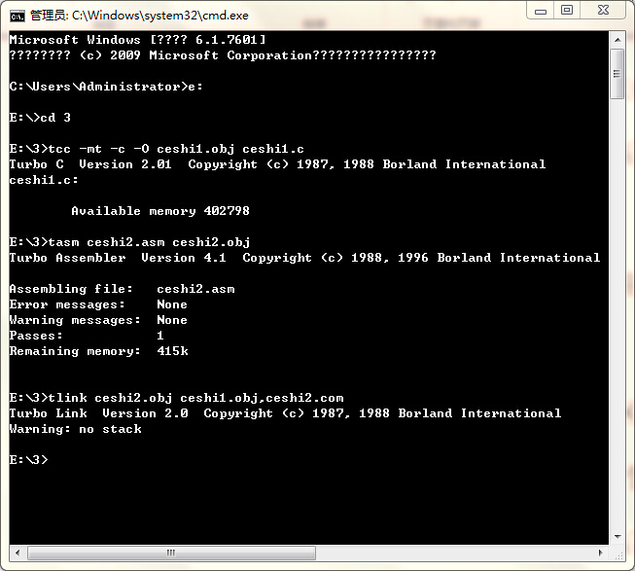
然后将机器代码复制到shiyan6.img那个软盘中，在200处开始粘贴，然后在将各个程序复制shiyan6.img下面给出运行截图：
首先是内核的友好界面，根据提示选择功能：
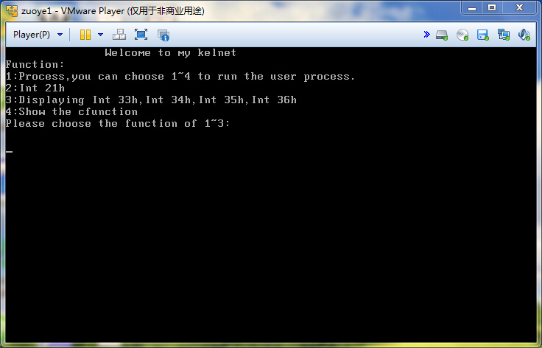
接下来选择功能1，展示进程切换，如下图：
进程1：
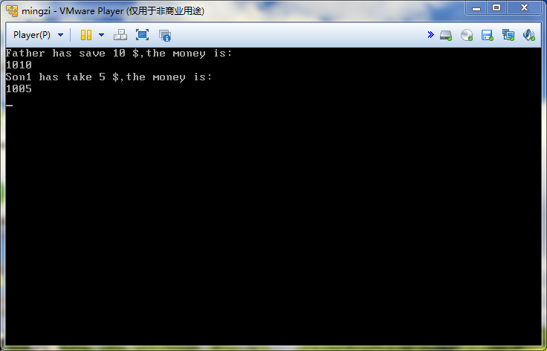
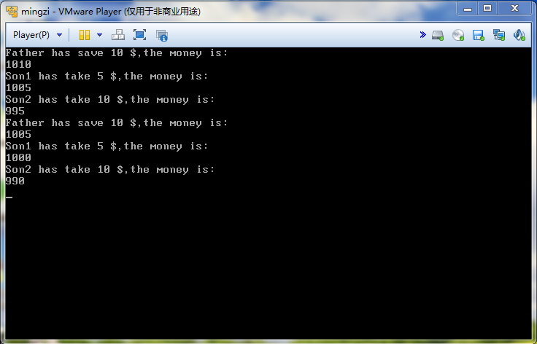
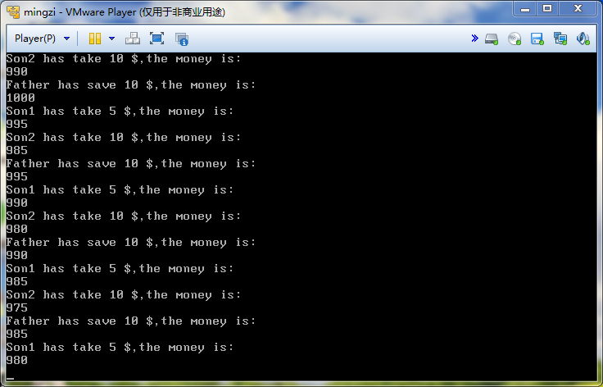
进程1和各个进程共同执行：
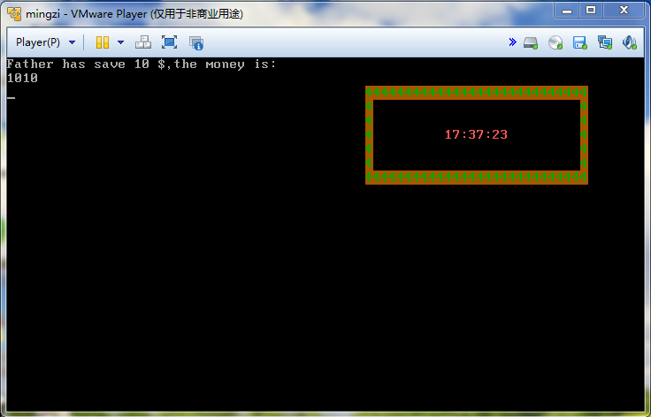
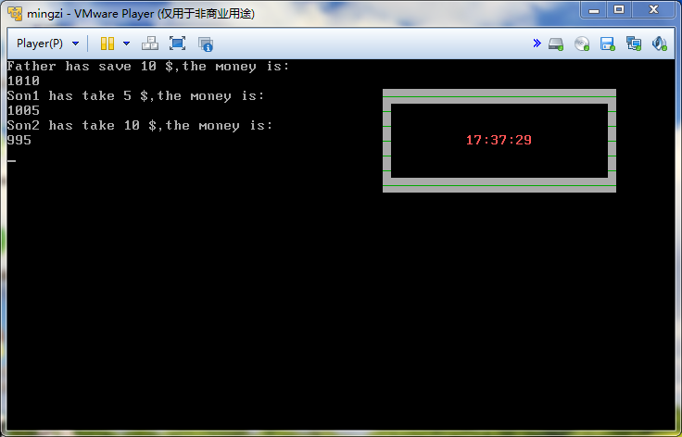
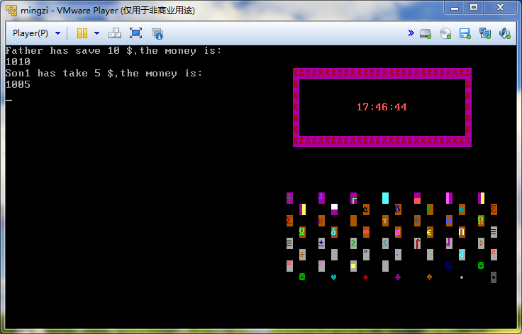
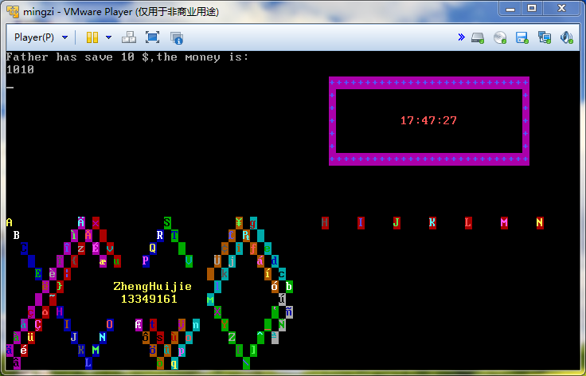
功能2：
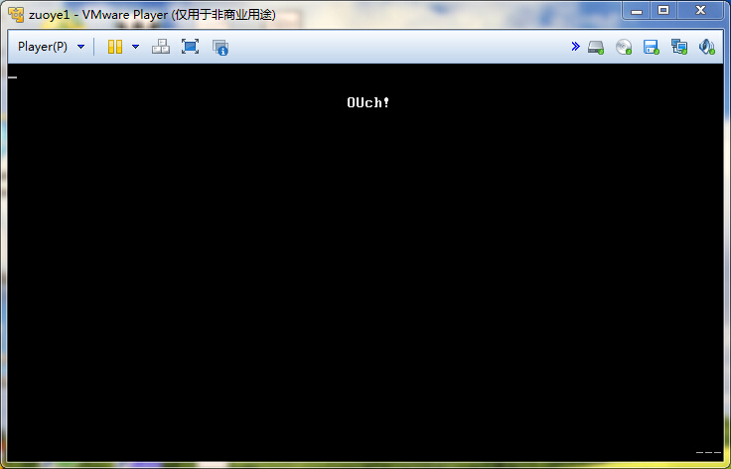
小写变大写：
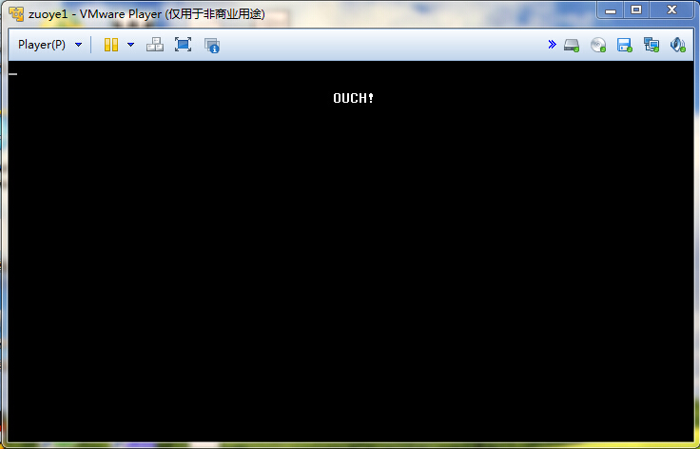
大写变小写：
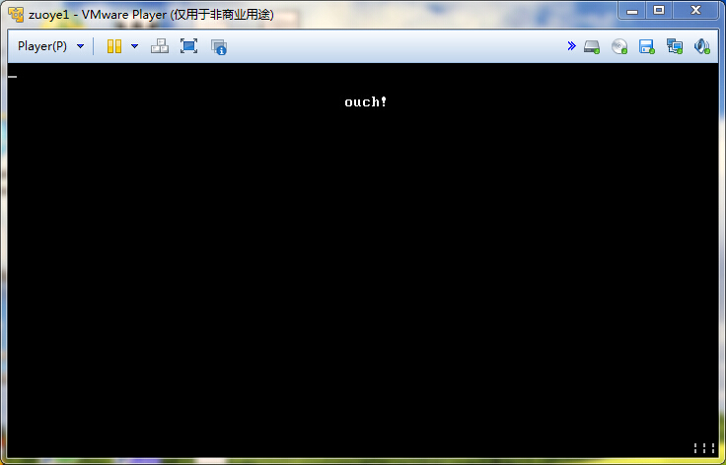
转移位置：
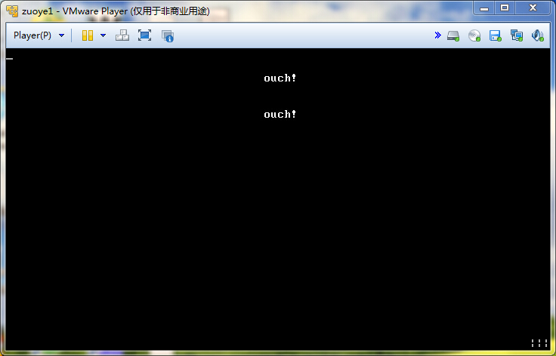
数值和数值字符串的转换：
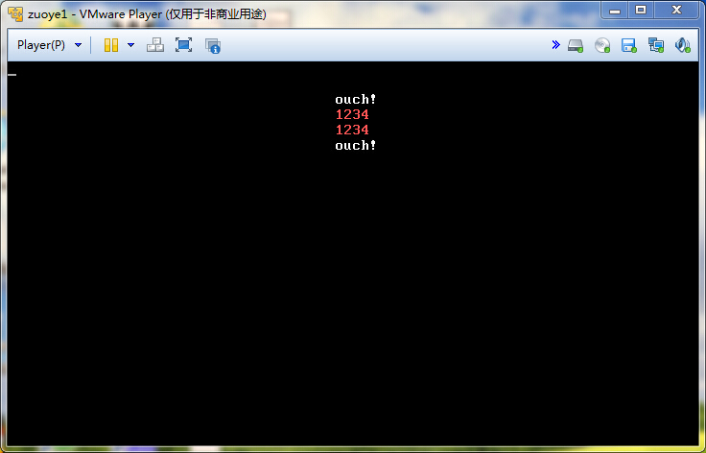
功能3：
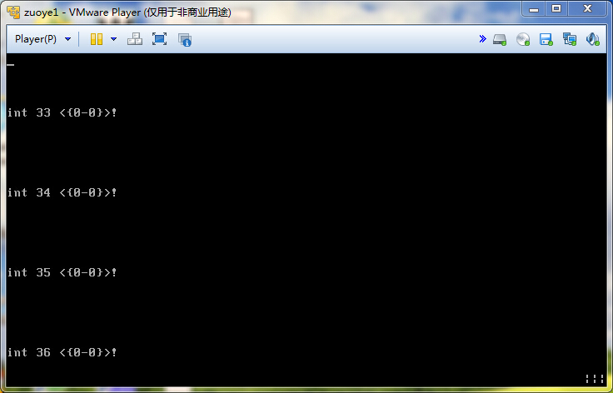
功能4：
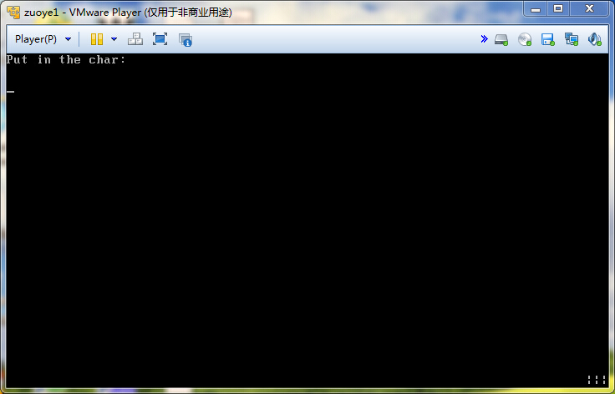
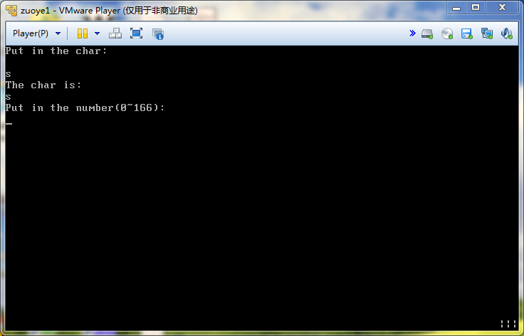
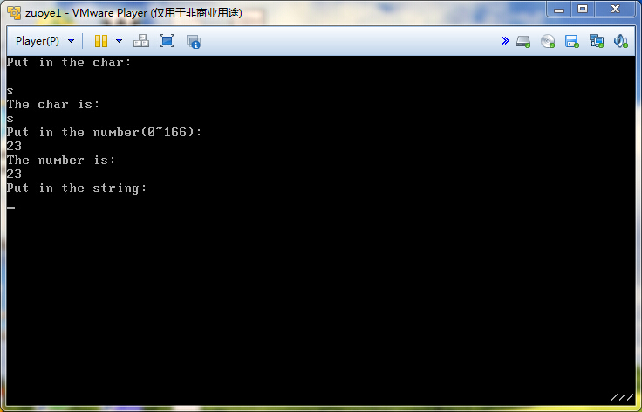
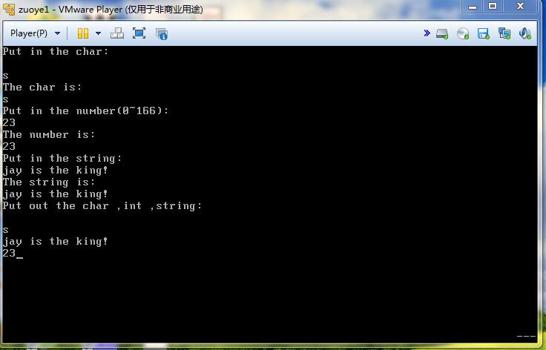
【实验总结】
实验中遇到了好几个问题，具体如下：①中断号的设置，实验刚开始时使用的是40h到43h号中断，可是实际上设置后并不能调用，我在想这些中断号是不是不能自己设置，然后我一直就很纳闷，为什么就不能执行了，总之各种纠结，最后意识到这个问题后换成之前用过的33h到36h号中断，所以实际上当执行3号功能时是会重新设置这些中断。②数值转换成字符的tostr函数：当使用这个函数时，返回值会收到之前返回值的影响，因为返回的是一个地址char*,所以在输出money是出现了错误，后来我在函数中将返回数组初始化为0，然后在子进程时干脆就不会输出了，原因是由于返回的是地址，所以在父进程调用这个函数时将数组地址放在父进程中了，相当于局部变量，放在了各自的栈段中，所以后来我将数组声明为全局变量。③参数传递问题：实际上参数的传递原理我是懂了，但是针对不同的函数，比如有参数和没参数的函数，由于没有使用bouch调试，所以具体压栈过程也不是特别清楚，后来上网查了一些函数的反汇编代码，才能勉强得出参数在栈中的位置，不过本实验不算是成功的，因为实验中不会有阻塞过程的出现，实验的设计本来就避免了阻塞。不过我通过在内核中设置信号量0来测试，结果会有阻塞过程的出现，所以阻塞和恢复流程没问题，然后我又在用户程序中将信号量计数值初始化为0，结果竟然还能执行，我在想应该是我的参数传递过程出错了，可能通过sp寻找参数时候出错了，如果现在能用bouch调试一下，应该能正确的找出参数的位置，也就能完美的完成实验。在内核中blocked函数输出“blocked”证明阻塞会执行，如下：
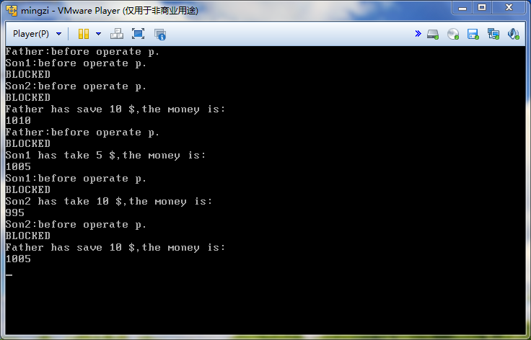
【参考文献】《x86汇编语言-从实模式到保护模式》及其第九章相应的源代码9-1、凌老师实验指导ppt以及相应的参考代码。

